一、总院及新区消防标识划线，卒中、胸痛中心标识划线事宜
报价单：
内容 | 规格/mm | 样图 | 材 质/施工说明 | 数量 | 单价 | 金额
方向箭头+介入导管室  、五大中心+导向线 | 500*500  1200*1100 | 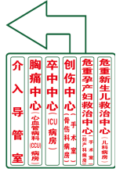  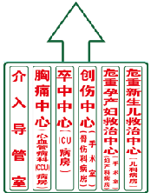 | 冷喷型-道路标识常温塑光漆 3色 | 8 |  |  | 3次喷漆  白底绿框红字
方向箭头（内喷字：急诊）+  五大中心+导向线 | 500*500  1200*1100 | 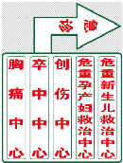  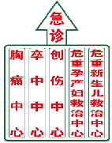 | 冷喷型-道路标识常温塑光漆 3色 | 8 |  |  | 3次喷漆  白底绿框红字
方向箭头+单个地标 | 500*500  300*1100 |  | 冷喷型-道路标识常温塑光漆 3色 | 1 |  |  | 3次喷漆  白底绿框红字
黄色网格标线 | 11000*5000 |  | 冷喷型-道路标识常温塑光漆 | 1 |  |  | 车辆出  入口
黄色网格标线 | 8000*7500 |  | 冷喷型-道路标识常温塑光漆 | 1 |  |  | 地下车库口
120通道 | 10000*4000 |  | 冷喷型-道路标识常温塑光漆 | 1 |  |  | 急诊门口
原漆铲除 |  |  |  | 14
字模雕刻 | 1400*1200  400*1200 | 样图 | ABS板雕刻 | 10套
小计
新区院区
车位 | 2800*5000 |  | 冷喷型-道路标识常温塑光漆 | 124 |  |  | 同向箭头
黄网格  加黄色大字：消防救援位+禁止占用  增加：大门口出入隔线，3米导引箭头12个，吸烟区绿漆喷涂地面、加残疾人车位标图2个，铲除清理原网格标图2个 | 10000*10000 |  | 冷喷型-道路标识常温塑光漆 | 2
救护通道（改喷黄色大字） | 6000*4000 |  | 冷喷型-道路标识常温塑光漆 | 2 |  |  | 楼口台阶下
黄网格 大门口 | 33000*9100 |  | 冷喷型-道路标识常温塑光漆 | 1
自行车电动车位 | 10000*4000 |  | 冷喷型-道路标识常温塑光漆 | 1
小计
总计 | 含税普票 |  |  |  |  | 48600

